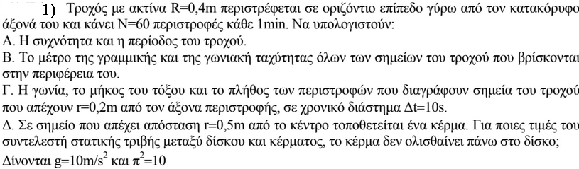
[Απ: 1Hz, 1s#2 π rad/s 0,8π m/s # 0,4π m/s 20πrad Ν₁=10 Δs=4π m # μ_{s} >0,8]
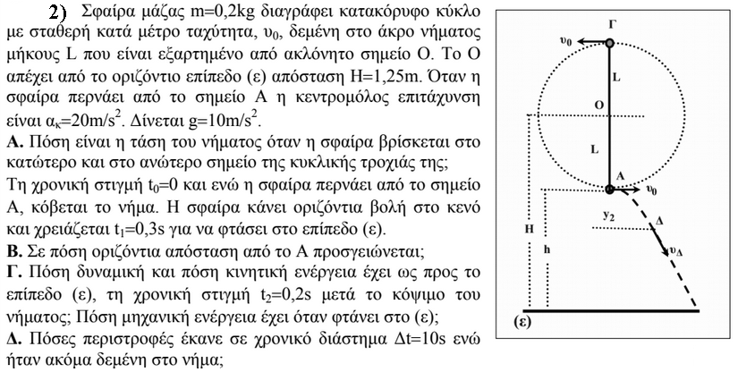
[Απ: T_{A}=6N, T_{Γ}=2Ν # 1,2m# 0,5J, 2,5J, Εε=3J # 25/π περιστροφές ]

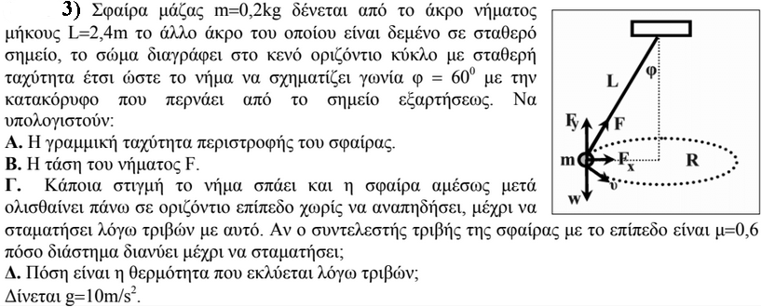
[Απ: 6m/s # 4N # 3m # 3,6J ]

